**大数据之Azkaban**

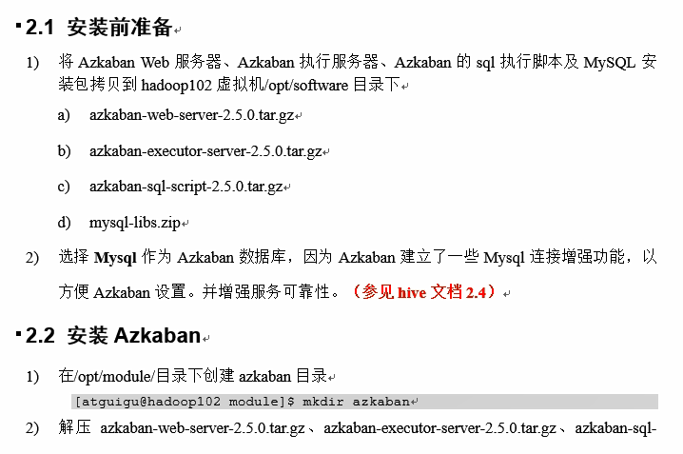

**大数据之Flume(old)**

**定义：**Flume最主要的作用就是，实时读取服务器本地磁盘数据，将数据写入HDFS。

